АДМИНИСТРАЦИЯ ГОРОДА НОРИЛЬСКА
КРАСНОЯРСКОГО КРАЯ

УПРАВЛЕНИЕ ОБЩЕГО И ДОШКОЛЬНОГО ОБРАЗОВАНИЯ
АДМИНИСТРАЦИЯ ГОРОДА НОРИЛЬСКА

ПРИКАЗ

_____________2023 г. | г. Норильск | № __________

Об организации и проведении городского конкурса по технике пешеходного туризма «Северное сияние 2023»

Согласно плану мероприятий Управления общего и дошкольного образования Администрации города Норильска, плану работы муниципального бюджетного учреждения дополнительного образования «Станция детского и юношеского туризма и экскурсий» (далее – МБУ ДО «СДЮТиЭ») на 2023-2024 учебный год,
ПРИКАЗЫВАЮ:

1. Провести с 14 декабря по 15 декабря 2023 года на базе муниципального бюджетного учреждения дополнительного образования «Станция детского и юношеского туризма и экскурсий» (далее – МБУ ДО «СДЮТиЭ») городской конкурс по технике пешеходного туризма «Северное сияние 2023» (далее – Конкурс).
2. Утвердить:
2.1. положение о Конкурсе (прилагается);
2.2. смету расходов на организацию и проведение Конкурса (прилагается).
3. Возложить ответственность за организацию и проведение Конкурса на директора МБУ ДО «СДЮТиЭ».
4. Руководителям муниципальных бюджетных, автономных
образовательных учреждений, подведомственных Управлению общего и дошкольного образования Администрации города Норильска (далее – МБ(А)ОУ):
4.1. организовать участие школьников в Конкурсе;
4.2. назначить ответственных за жизнь и здоровье учащихся вверенного образовательного учреждения на период проведения мероприятия, времени следования к месту проведения и обратно.
5. Директору муниципального казенного учреждения «Обеспечивающий комплекс учреждений общего и дошкольного образования» (далее - МКУ «ОК УОиДО») обеспечить финансирование расходов, связанных с исполнением настоящего приказа за счет средств учреждений в соответствии со сметой расходов.
6. Директору МБУ ДО «СДЮТиЭ» назначить материально ответственное лицо для получения, хранения, списания ТМЦ, приобретенных за счет денежных средств согласно смете расходов.
7. Оператору ЭВиВМ отдела материально-технического снабжения МКУ «ОК УОиДО» настоящий приказ довести до сведения указанных в нем лиц посредством электронной связи (по согласованию).
8. Контроль исполнения настоящего приказа возложить на заместителя начальника Управления по общему образованию и развитию образовательной сети.

Начальник Управления А. Г. Колин

Захаревич Ирина Александровна,
43 72 00*3253

УТВЕРЖДЕНО
приказом начальника управления общего и дошкольного образования
Администрации города Норильска
от «__» ____2023 № 280 - ____

ПОЛОЖЕНИЕ
о проведении городского конкурса
по технике пешеходного туризма «Северное сияние 2023»
(в положении возможны незначительные изменения)

Основные положения
  - Городской конкурс по технике пешеходного туризма «Северное сияние 2023» (далее по тексту - Конкурс) проводится среди учащихся общеобразовательных учреждений согласно плану работы Управления общего и дошкольного образования Администрации города Норильска на 2023-2024 учебный год.

Учредители и организаторы

Учредитель Конкурса: Управление общего и дошкольного образования Администрации города Норильска.

Организатор Конкурса: Муниципальное бюджетное учреждение дополнительного образования «Станция детского и юношеского туризма и экскурсий» (далее по тексту – МБУ ДО «СДЮТиЭ»).

Цели и задачи

Популяризация туризма среди учащихся общеобразовательных учреждений города Норильска.

Повышение технического, спортивного, тактического мастерства школьников.

Выявление сильнейших команд и участников.

Участники

В Конкурсе принимают участие туристские команды образовательных учреждений МО г. Норильск.

Присутствие представителя обязательно.

Фотограф и сопровождающие должныбыть указан в заявке.

Участники должны иметь допуск врача.

Конкурс проводится в группах:
- Личный зачет;
- Связка;
- Команда.
  - Конкурс проводится в возрастных группах:
В личном зачете:  7 – 8 лет;  9 – 10 лет. | В командном зачете (связка):  Группа «А» - 15-17 лет;  Группа «Б» - 13-14 лет;  Группа «В» - 11-12 лет. | В командном зачете  Группа «НовичОК» - ОУ:  7-9 лет;  10-12 лет.
  - Состав команды:
В командном зачете (связка):  Группа «А» - 15-17 лет – 2 человека;  Группа «Б» - 13-14 лет – 2 человека;  Группа «В» - 11-12 лет – 2 человека. | Командном зачете  Группа «НовичОК» - ОУ:  7-9 лет – 4 человека;  10-12 лет – 4 человека.
  - Судейская коллегия оставляет за собой право добавлять или объединять группы.
  - Ответственность за соответствие подготовки участников требованиям трасс несут представители участников.

Порядок и условия проведения

Конкурс проводится в очной форме 14 и 15 декабря в спортивном зале МБУ ДО «СДЮТиЭ» с 14:00.

Ознакомиться с условиями группы «НовичОК» вы можете в Приложении 2 к настоящему Положению.

Ознакомиться с условиями дистанции личного и командного зачетов вы можете в Приложении 3 к настоящему Положению.

Ознакомиться с таблицей штрафов вы можете в Приложении 4 к настоящему Положению.
  - Конкурс проводится с использованием элементов спортивного туризма.
  - Дополнительная информация по тел.: 8 (3919) 46-25-61, – Главный судья Феденков Александр Павлович.
  - Заявки подаются до 16:00 12 декабря 2023 г. на адрес электронной почты org.turism@yandex.ru. Формат файла Word. Тема письма, пример: «СШ15СеверноеСияние». Название вложенного файла, пример: «СШ15СеверноеСияние». Тема письма электронной почты и название вложенных файлов должны отображать образовательное учреждение и название мероприятия.
  - Подписанные заявки подаются главному секретарю в день проведения Конкурса.
  - Команда/участник, не соответствующие требованиям Конкурса и демонстрирующие некорректное поведение, снимаются с участия в Конкурсе, а их результаты аннулируются. Первоначально команде объявляется предупреждение, затем идет снятие команды/участника.
  - Название команды должно быть корректным и не содержать слов/выражений, которые могут оскорбить кого-либо, оскорблять вероисповедание человека, ущемлять его права или призывать к насильственным действиям.
  - Конкурсантам, их фотографам рекомендуется вести видеосъемку прохождения этапов командой/участником для уточнения ошибок и недочетов команды/участника/судьи.
  - В случае несогласия с результатами протоколов конкурса, каждая команда имеет право подать протест в письменной форме на имя главного судьи в течение 15 минут после оглашения предварительных результатов Конкурса. Главный судья обязан разъяснить участникам причины принятия/отклонения протеста в день конкурса.
  - Все решения главного судьи Конкурса обязательны для исполнения и оспариванию не подлежат.
  - Во время прохождения дистанции судьям/представителям/ фотографам/сопровождающим запрещается давать подсказки участникам Конкурса для улучшения их командного/личного результатов. Первоначально объявляется предупреждение, затем идет снятие команды/участника с Конкурса.

Снаряжение

Страховочная система, блокировка, спусковое устройство «восьмерка», карабины, рукавицы или перчатки. Форма, закрывающая локти и колени. Волосы должны быть собраны в хвост. Разрешено использование личного снаряжения, отвечающее требованиям техники безопасности.

Специальное снаряжение будет выдаваться перед стартом.

Определение результатов

При подведении итогов Конкурса победитель определяется по наименьшему времени, затраченному на прохождение трассы, с учётом снятий.

Награждение

Команды и участники, занявшие I-III место Конкурсе, награждаются грамотами и медалями.

Группа или подгруппа является состоявшейся при не менее 5 результативных выступлений.

Приложение 1

ЗАЯВКА
на участие в городском конкурсе по технике пешеходного туризма
«Северное сияние 2023»

МБОУ «________________»

Название команды _____________________ Возрастная группа_______

Педагог _____________________
номер. тел. _______________________

№ | Ф.И.О. участника(полностью) | Полных лет | Школа, класс | Допуск врача

Представитель с положением ознакомлен _________________/_______________
подпись ФИО

Приложение 2

Дистанция для подгруппы «НовичОК»: 7-9 лет, 10-12 лет.

Соревнования проводятся без применения технических средств.
Последовательность этапов: подъем по склону – переправа по бревну– спуск по склону – горизонтальный маятник.
Параметры этапов:
- Подъем по склону: длина опасной зоны 5м, ширина – 1м. начало и конец этапа БЗ (безопасная зона). Оборудование: веревка диаметром 10мм, длиной 8-10м.
- Переправа по бревну: бревно – школьная скамья в спортзале – 2,5 м, веревка для опоры диаметром 10мм, длиной 8-10м. Длина пробега – опасная зона – на школьной скамье 2м
- Спуск по склону: длина опасной зоны 5м, ширина – 1м. начало и конец этапа БЗ (безопасная зона). Оборудование: веревка диаметром 10мм, длиной 8-10м.
- Горизонтальный маятник: движение выполнятся по школьной скамье 2,5 м с опорой на перила – веревка для опоры диаметром 10мм, длиной 8-10м. Длина пробега – опасная зона – на школьной скамье 2м

Расстояние между этапами 5 м.
Старт – захват веревки рукой на первом этапе. Финиш – освобождение веревки на последнем этапе.

Конкурс – командный, в состав команды входит 4 участника.

Схема дистанции для подгруппы «НовичОК»: 7-9 лет, 10-12 лет.

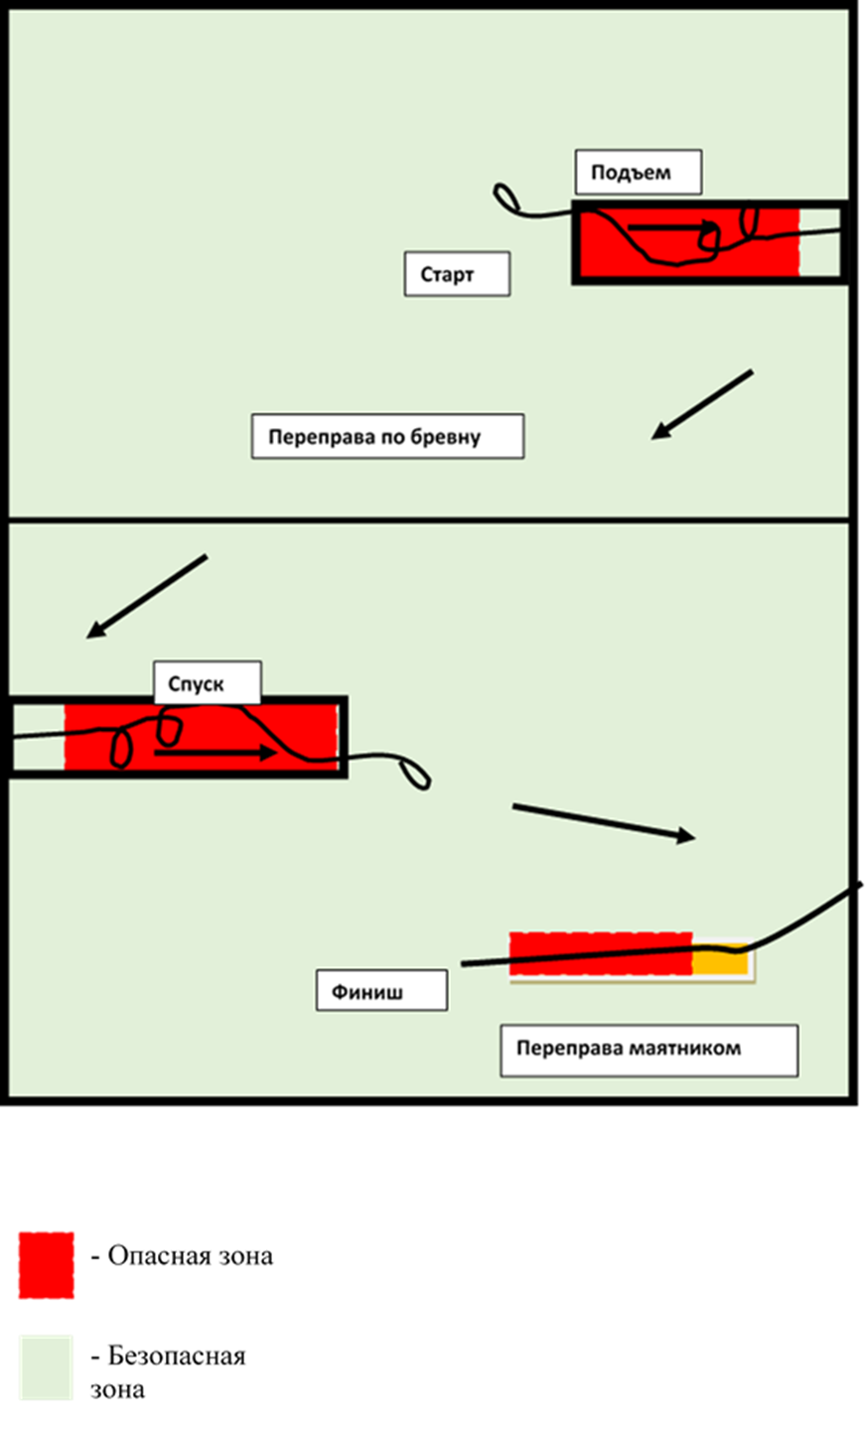

Приложение 3

Условия прохождения дистанций городского конкурса по технике пешеходного туризма «Северное сияние 2023»
РЕГЛАМЕНТ ПРОВЕДЕНИЯ СПОРТИВНЫХ СОРЕВНОВАНИЙ ПО СПОРТИВНОМУ ТУРИЗМУ
дисциплина: дистанция- пешеходная, номер-код 0840091811Я

Дистанция пешеходная – личная
Мальчики/девочки 7 - 8 лет.
БЗ | Безопасная зона
ВСС | Верхняя судейская страховка
ИС | Исходная сторона
ЦС | Целевая сторона
КВ | Контрольное время
КЛ | Контрольная линия
ОЗ | Опасная зона
ПС | Пункт страховки
РЗ | Рабочая зона
ГСК | Главная судейская коллегия
ТС | Точка страховки

Дата проведения 14 - 15 декабря 2023 г.

Место проведения: спортивный зал МБУ ДО «Станция детского и юношеского туризма и экскурсий» (ул. Наб. Урванцева, 35)
Количество этапов – 2
ОКВ (общее контрольное время): 4 мин.

Перечень этапов, оборудования и условия их прохождения
Дистанция оборудована ВСС.
ВСС участник подключает к себе перед стартом и отключает после прохождения блока этапов.
Выключение ВСС происходит в безопасной зоне на полу зала.
Предстартовая проверка: проверяется снаряжение.
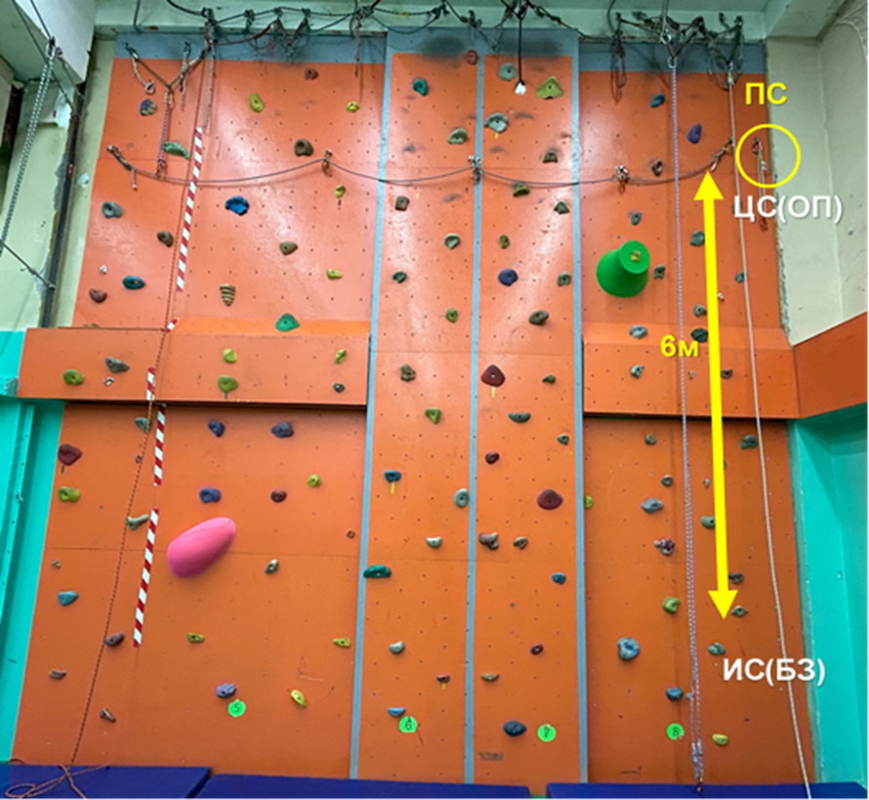 | СТАРТ: РЗ  Блок этапов 1-2.  Этап 1. Подъем по склону.  Параметры: Высота подъема = 6м;  Угол наклона = 90°.  Оборудование: ИС (БЗ этапа), КЛ; ВСС, скалолазный стенд, ЦС (ОЗ), ПС (судейская петля).  Действия: движение по п.п. 7.9.1, 7.9.2.  Обратное движение: по п.п. 7.9.1, 7.9.2.  Подъем выполняется свободным лазанием, далее осуществляется самостраховка на ПС. При срыве с провисанием на ВСС, участник спускается на ВСС вниз и повторяет попытку (в пределах контрольного времени).

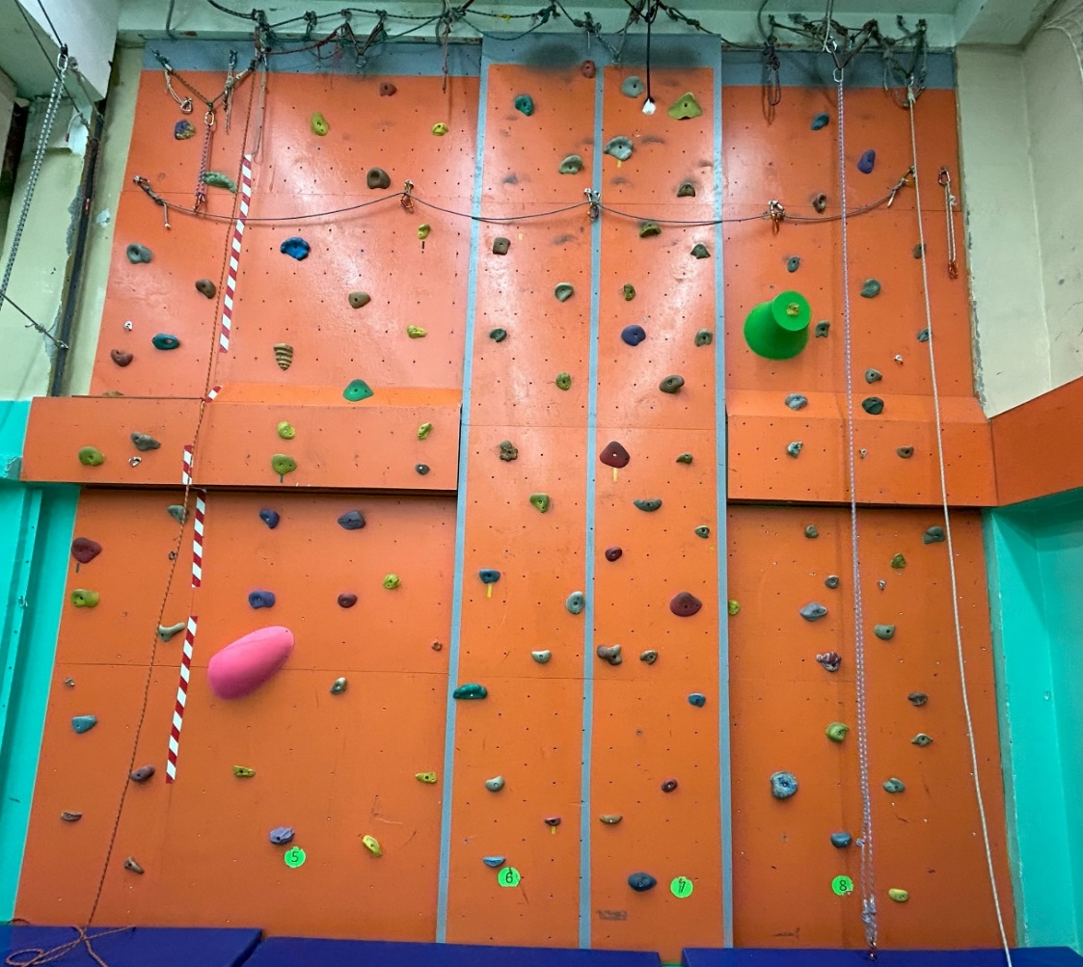  ПС  6м  ИС(ОЗ)  ЦС(БЗ) | Этап 2. Спуск по перилам.  Параметры: Высота спуска = 6м  Угол наклона = 90°.  Оборудование: ИС (ОЗ этапа); ВСС, ПС (судейская петля), глухой судейский карабин, судейские вертикальные перила; скалолазный стенд, ЦС (БЗ этапа), КЛ.  Действия: движение по п.п. 7.12.  Обратное движение: по КОД (коридор обратного движения) на ИС этапа 1 и далее по условиям прохождения Блока этапов 1-2.  Спуск осуществляется на спусковом устройстве по судейским перилам.  ФИНИШ: РЗ. Перед финишем участник должен освободить судейское оборудование (перила этапа 2) от личного снаряжения.

Дистанция пешеходная – личная
Мальчики/девочки 9 - 10 лет.

Дата проведения 14-15 декабря 2023 г.
Место проведения: спортивный зал МБУ ДО «Станция детского и юношеского туризма и экскурсий» (ул. Наб. Урванцева, 35)
БЗ | Безопасная зона
ВСС | Верхняя судейская страховка
ИС | Исходная сторона
ЦС | Целевая сторона
КВ | Контрольное время
КЛ | Контрольная линия
ОЗ | Опасная зона
ПС | Пункт страховки
РЗ | Рабочая зона
ГСК | Главная судейская коллегия
ТС | Точка страховки
ТО | Точка опоры
Количество этапов – 2
ОКВ (общее контрольное время): 3 мин.

Перечень этапов, оборудования и условия их прохождения

Дистанция оборудована ВСС. ВСС участник подключает к себе перед стартом и отключает после прохождения блока этапов. Выключение ВСС происходит в безопасной зоне на полу зала.
Предстартовая проверка: проверяется снаряжение.
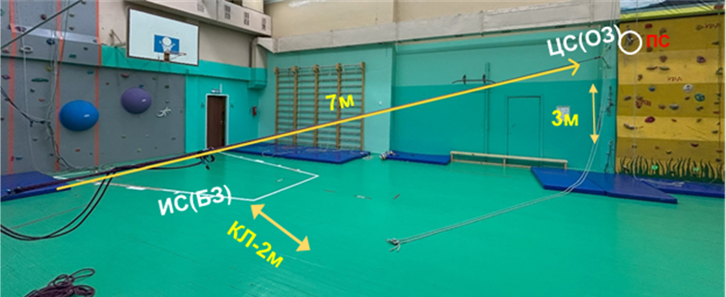 | СТАРТ: РЗ  Блок этапов 1-2.  Этап 1. Навесная переправа.  Параметры: Длина = 7м  Высота = 3м  Наклон = до 15°.  Оборудование: ИС (БЗ этапа), КЛ; судейские двойные перила; ВСС, ПС (судейская петля), ЦС (ОЗ).  Действия: движение по п.п. 7.9.1, 7.9.2.  Обратное движение: по п.п. 7.9.1, 7.9.2.  Подъем происходит по судейским двойным перилам с помощью карабина (с роликовым блоком или без). Далее осуществляется самостраховка на ПС.

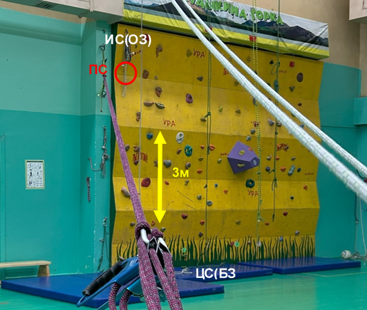 | Этап 2. Спуск по перилам.  Параметры: Высота спуска = 3м  Угол наклона = 90°.  Оборудование: ИС (ОЗ этапа); ВСС, ПС (судейская петля) глухой судейский карабин, судейские вертикальные перила; скалолазный стенд, ЦС (БЗ этапа), КЛ.  Действия: движение по п.п. 7.12.  Обратное движение: по КОД (коридор обратного движения) на ИС этапа 1 и далее по условиям прохождения Блока этапов 1-2.  Спуск осуществляется на спусковом устройстве по судейским перилам.  ФИНИШ: РЗ. Перед финишем участник должен освободить судейское оборудование (перила этапа 2) от личного снаряжения.

Дистанция пешеходная – связка
Мальчики/девочки 11-12 лет.

Дата проведения 14-15 декабря 2023 г.

Место проведения: спортивный зал МБУ ДО «Станция детского и юношеского туризма и экскурсий» (ул. Наб. Урванцева, 35)
Количество этапов – 2
БЗ | Безопасная зона
ВСС | Верхняя судейская страховка
ИС | Исходная сторона
ЦС | Целевая сторона
КВ | Контрольное время
КЛ | Контрольная линия
ОЗ | Опасная зона
ПС | Пункт страховки
РЗ | Рабочая зона
ВКС | Верхняя командная страховка
ТО | Точка опоры
ППС | Промежуточный пункт страховки
ОКВ (общее контрольное время): 4 мин.

Перечень этапов, оборудования и условия их прохождения
Дистанция оборудована ВСС. ВСС первый участник подключает к себе перед стартом и отключает после прохождения первого этапа.
Выключение ВСС происходит на ТО при условии организации самостраховки
(в подгруппе 11-12 лет необязательно выстегивать ВСС, при желании)
Предстартовая проверка: проверяется снаряжение.

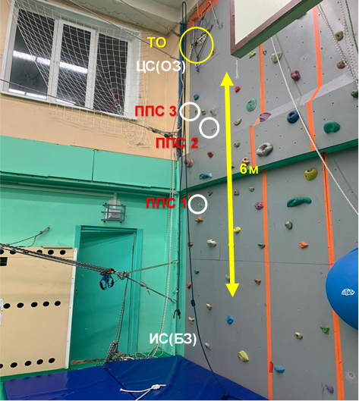 | СТАРТ: РЗ  Этап 1. Подъем по склону.  Параметры: Высота подъема = 6м;  Угол наклона = 90°.  Оборудование: ИС (БЗ этапа), КЛ; ВСС, для первого участника; скалолазный стенд, ППС 1,2,3 – шлямбурные уши, ТО (станция), судейский карабин (полуавтомат), 2й участник движется с ВКС, ЦС (ОЗ).  Действия: движение по п.п.7.11.1(а) с ППС для первого участника, ВКС по п.п. 7.3.1 (а) для второго участника.  Обратное движение: по п.п. 7.12 с ВКС по п.п. 7.3.1 (а).  Подъем проходится свободным лазанием, далее осуществляется самостраховка на ТО (для первого участника).

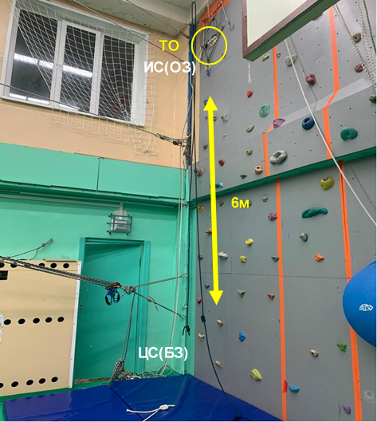 | Этап 2. Спуск по перилам.  Параметры: Высота спуска = 6м  Угол наклона = 90°.  Оборудование: ИС (ОЗ этапа); ВСС, ТО – глухой судейский карабин, судейские вертикальные перила; скалолазный стенд, ЦС (БЗ этапа), КЛ.  Действия: движение по п.п. 7.12 с ВКС по п.п. 7.3.1 (а).  Обратное движение: подъем по п.п.7.11.1(а) с ВКС по п.п. 7.3.1 (а). Для обратного движения обоих участников по правилам этапа 1.  Спуск осуществляется на спусковом устройстве по судейским перилам.  ФИНИШ: РЗ. Перед финишем участник должен освободить судейское оборудование (перила этапа 2) от личного снаряжения.
Дистанция пешеходная – связка
БЗ | Безопасная зона
ВСС | Верхняя судейская страховка
ИС | Исходная сторона
ЦС | Целевая сторона
КВ | Контрольное время
КЛ | Контрольная линия
ОЗ | Опасная зона
ПС | Пункт страховки
РЗ | Рабочая зона
ВКС | Верхняя командная страховка
ТО | Точка опоры
ППС | Промежуточный пункт страховки
Мальчики/девочки 13-14 лет.

Дата проведения 14-15 декабря 2023 г.
Место проведения: спортивный зал МБУ ДО «Станция детского и юношеского туризма и экскурсий» (ул. Наб. Урванцева, 35)
Количество этапов – 3
ОКВ (общее контрольное время): 8 мин.
Перечень этапов, оборудование и условие их прохождения

Дистанция оборудована ВСС. ВСС подключает первый участник к себе перед стартом и отключает после прохождения первого этапа.
Выключение ВСС происходит на ТО-1 при условии организации самостраховки.

Предстартовая проверка: проверяется снаряжение.

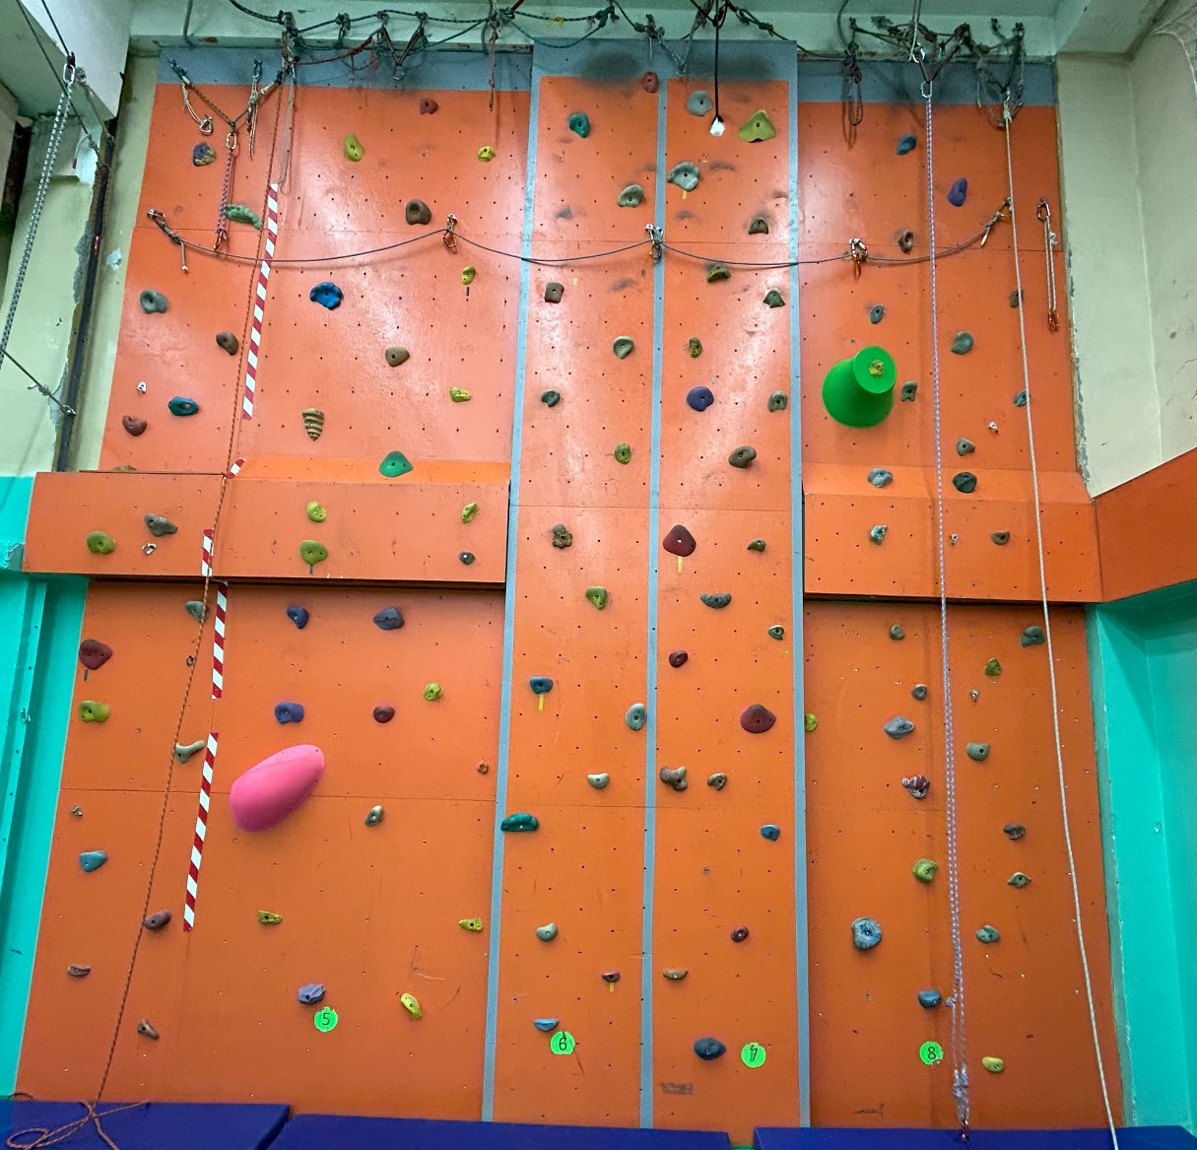  6м  ТО-1  ППС 3  ППС 2  ППС 1  ИС(БЗ)  ЦС(ОЗ) | СТАРТ: РЗ  Блок этапов 1-2-3. ВСС.  Этап 1. Подъем по склону.  Параметры: Высота подъема = 6м;  Угол наклона = 90°.  Оборудование: ИС (БЗ этапа), КЛ; ВСС для первого участника; скалолазный стенд, ППС 1,2,3 – шлямбурные уши, ТО-1(станция), судейский карабин (полуавтомат), 2й участник движется с ВКС, ЦС (ОЗ).  Действия: движение по п.п.7.11.1(а) с ППС для первого участника, ВКС по п.п. 7.3.1 (а) для второго участника.  Обратное движение: по п.п. 7.12 с ВКС по п.п. 7.3.1 (а).  Подъем проходится свободным лазанием, далее осуществляется самостраховка на ТО (для первого участника).

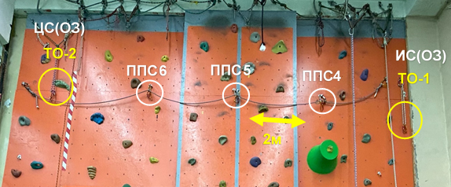 | Этап 2. Траверс склона по перилам.  Параметры: Длина = 8м  Угол наклона = 0°  Расстояние между ППС = 2м  Оборудование: ИС (ОЗ этапа). ТО1,2; судейские перила, ППС 4,5,6(карабины), ЦС (ОЗ этапа).  Действия: движение по п.п. 7.5 для первого участника, 7.13 для второго. ВКС по п.п. 7.3.1. (а).  Обратное движение по п.п. 7.5 для первого участника, 7.13 для второго. ВКС по п.п. 7.3.1 (а).  Участникам разрешается находятся на разных участках траверса, если один из них на самостраховке в ТО.

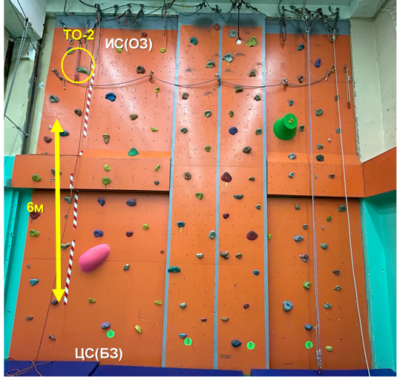 | Этап 3. Спуск по перилам.  Параметры: Высота спуска = 6м  Угол наклона = 90°.  Оборудование: ИС (ОЗ этапа); ВСС, ТО2, глухой судейский карабин, судейские вертикальные перила; скалолазный стенд, ЦС (БЗ этапа), КЛ.  Действия: движение по п.п. 7.12 с ВКС по п.п. 7.3.1 (а).  Обратное движение: подъем по п.п.7.11.1(а) с ВКС по п.п. 7.3.1 (а). Для обратного движения обоих участников по правилам этапа 1.  Спуск осуществляется на спусковом устройстве по судейским перилам.  ФИНИШ: РЗ. Перед финишем участник должен освободить судейское оборудование (перила этапа 3) от личного снаряжения.

Дистанция пешеходная – связка
Мальчики/девочки 15-17 лет.

Дата проведения 14-15 декабря 2023 г.
Место проведения: спортивный зал МБУ ДО «Станция детского и юношеского туризма и экскурсий» (ул. Наб. Урванцева, 35)
БЗ | Безопасная зона
ВСС | Верхняя судейская страховка
ИС | Исходная сторона
ЦС | Целевая сторона
КВ | Контрольное время
КЛ | Контрольная линия
ОЗ | Опасная зона
ПС | Пункт страховки
РЗ | Рабочая зона
ВКС | Верхняя командная страховка
ТО | Точка опоры
ППС | Промежуточный пункт страховки

Количество этапов – 3
ОКВ (общее контрольное время): 8 мин.

Перечень этапов, оборудование и условие их прохождения

Дистанция оборудована ВСС. ВСС подключает первый участник к себе
перед стартом и отключает после прохождения первого этапа. Выключение
ВСС происходит на ТО-1 при условии организации самостраховки.

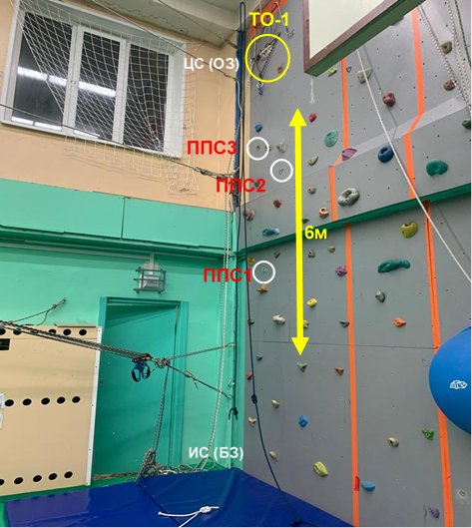 | СТАРТ: РЗ  Блок этапов 1-2-3. ВСС.  Этап 1. Подъем по склону.  Параметры: Высота подъема = 6м;  Угол наклона = 90°.  Оборудование: ИС (БЗ этапа), КЛ; ВСС, для первого участника; скалолазный стенд, ППС 1,2,3 – шлямбурные уши, ТО-1 (станция), судейский карабин (полуавтомат), 2й участник движется с ВКС, ЦС (ОЗ).  Действия: движение по п.п.7.11.1(а) с ППС для первого участника, ВКС по п.п. 7.3.1 (а) для второго участника.  Обратное движение: по п.п. 7.12 с ВКС по п.п. 7.3.1 (а).  Команда, действуя совместно, должна преодолеть препятствие. Подъем выполняется свободным лазанием, далее осуществляется самостраховка на ТО (для первого участника).

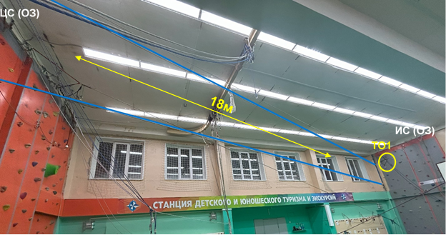 | Этап 2. Параллельные перила.  Параметры: Протяженность перил = 18 м,  Наклон = 0°.  Оборудование: ИС (ОЗ этапа), ТО 1, ТО 2, судейские перила, ЦС (ОЗ этапа).  Действия: движение по п.п. 7.8. с сопровождением по п.п. 7.7.  Обратное движение по п.п. 7.8. с сопровождением по п.п. 7.7.  Перила проходятся на самостраховке, с сопровождением другого участника.  При провисе связочной веревки (максимально допустимый провис веревки указан на следующей схеме) предупреждение судьи. 3 предупреждения, далее снятие.  Уровень провиса не ниже ступней участника.

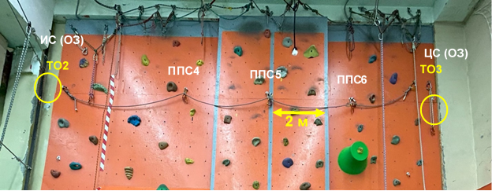 | Этап 3. Траверс склона по перилам.  Параметры: Длина = 8м  Угол наклона = 0°  Расстояние между ППС = 2м  Оборудование: ИС (ОЗ этапа). ТО2,3; судейские перила, ППС 4,5,6(карабины), ЦС (ОЗ этапа).  Действия: движение по п.п. 7.5 для первого участника, 7.13 для второго. ВКС по п.п. 7.3.1. (а).  Обратное движение по п.п. 7.5 для первого участника, 7.13 для второго. ВКС по п.п. 7.3.1 (а).  Участник движется по склону со страховкой свободным лазаньем, простёгивая страховочную верёвку в карабины, отвечающие требованиям п.п. 3.3.1–3.3.2, закреплённые на ППС.

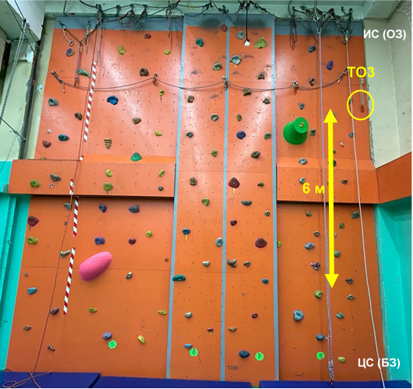 | Этап 4. Спуск по перилам.  Параметры: Высота спуска = 6м  Угол наклона = 90°.  Оборудование: ИС (ОЗ этапа); ВСС, ТО3, глухой судейский карабин, судейские вертикальные перила; скалолазный стенд, ЦС (БЗ этапа), КЛ.  Действия: движение по п.п. 7.12 с ВКС по п.п. 7.3.1 (а).  Обратное движение: подъем по п.п.7.11.1(а) с ВКС по п.п. 7.3.1 (а). Для обратного движения обоих участников по правилам этапа 1.  Движение участника осуществляется с самостраховкой по перилам. Для организации самостраховки используется ФСУ  ФИНИШ: РЗ. Перед финишем участник должен освободить судейское оборудование (перила этапа 3) от личного снаряжения, развязать узлы связной веревки и забрать веревку с собой.

Приложение 4
Таблица нарушений
№ | Нарушение | Штраф | Разъяснение
 | Не заблокирована защелка карабина | Предупреждение 2 раза, на 3-й возвращение на начало этапа | См. п.3.3.1-3.3.3
 | Потеря специального снаряжения | Предупреждение 2 раза, на 3-й возвращение на начало этапа | См. п. 1.5. В случае невозможности подбора снаряжения без нарушения п. 1.5.4 группа (связка, участник) дожидается окончания КВ этапа. (1 мин.)
 | Работа без рукавиц или перчаток | Предупреждение 2 раза, на 3-й возвращение на начало этапа | См. п. 3.6.2.
 | Неправильно завязан узел | Предупреждение 2 раза, на 3-й возвращение на начало этапа | См. п. 3.7 и Приложение.
 | Отсутствие или временное прекращение страховки, самостраховки, ВСС. | Снятие с этапа | Отсутствие или временное прекращение самостраховки – участник находится в ОЗ этапа и не подключен усом самостраховки к перилам, или не выполнен ТП по п. 7.3.4.
 | Неправильное выполнение технического приема, кроме неправильной страховки | Предупреждение 2 раза, на 3-й возвращение на начало этапа | См. Раздел 7.
 | Невыполнение условий прохождения этапа | Снятие с этапа | Прохождение этапа с использованием ТП, отличающихся от заданных в Условиях прохождения дистанции. Не прохождение этапа в пределах КВ.
 | Невыполнение требований судьи | Снятие с этапа | Невыполнение п. 4.2.3.
 | Невыполнение условий прохождения дистанции | Снятие с дистанции | См. п. 1.2.6.

